Zondag 15 mei 2022 – 5e Zondag van Pasen jaar C
Evangelie: Johannes 13, 31-33a.23-35
Thema: Heb elkaar lief, zoals ik jullie liefheb

Deze 5e zondag van Pasen staat het nieuwe leven in de liefde van Christus centraal. Het woord liefde wordt vaak gebruikt, op allerlei verschillende manieren. Wat betekent liefde volgens jou ? Dat lijkt misschien een gemakkelijke vraag, maar als je er wat langer over nadenkt, zul je ontdekken dat liefde veel meer is dan een kusje voor de jarige, een keertje helpen met de vaat op moederdag (best lief hoor ) of de helft van de banaan, waar je toch al niet veel zin in had, delen met iemand.
Jezus houdt altijd van jou, waar je ook mee bezig bent. Zelfs, als je boos bent en ruzie maakt, of verkeerde dingen hebt gedaan. Denk maar eens aan je ouders; ze kunnen weleens op je mopperen als je (weer) eens niet hebt geluisterd, maar ze blijven altijd van je houden, zelfs als je iets lelijks hebt gedaan; je blijft hun kind. Zo onvoorwaardelijk is de liefde van God ook voor jou; niet dat Hij alles wat je doet goed vindt hoor, maar Hij houdt van jou als Zijn kind. Dus niet alleen maar als je alles goed doet. Jezus zal altijd bij je zijn om je te helpen het goede te (leren) doen. Dus, als jouw vriendje of vriendinnetje ruzie met je maakt, denk dan aan Jezus en je zult merken dat je geen behoefte krijgt om terug te schelden, maar rustig aan hem of haar kunt vragen wat er nou eigenlijk aan de hand is, en of je kunt helpen. Probeer niet je gelijk te krijgen; immers: wat heb je eraan als je in je uppie gelijk hebt ? Een ruzie oplossen doe je met liefde.
Soms moet je een taak doen waar je totaal geen zin in hebt; maar, let op: als je die taak met liefde doet, door aan Jezus te denken, zal het je stukken minder zwaar vallen .
Als je Jezus deel laat uitmaken van je leven, merk je, dat Zijn liefde echt door je hele leven ‘stroomt’. Je zult de behoefte voelen er steeds meer van uit te delen en het raakt nooit op !
Jezus vat de tien geboden samen in één nieuw gebod. Dat horen we vandaag in het evangelie: Houdt van elkaar zoals Ik ook van jullie houd.
God van liefde,
steek ons aan.
Maak dat wij in vuur en vlam raken
zodat wij warmte brengen
waar het koud is.
Dat wij licht brengen,
waar duisternis is.
Dan durven wij erop te vertrouwen
dat ons vuur aanstekelijk werkt
naar andere mensen toe.
En dat onze aarde
een lichtende stad wordt,
een wereld vol liefde, vol vrede.
Amen.

https://www.kinderwoorddienst.nl/images/websites/kom_maar_gewoon_-_elly__rikkert.mp4

Liedje: Kom maar gewoon
Er is Eén die jou kent
Eén die jou kent
Kom maar gewoon
Kom maar gewoon
Zoals je bent
Er is Eén die jou ziet
Eén die jou ziet
Kom maar gewoon
Kom maar gewoon
Met je verdriet
Er is Eén die jou hoort
Eén die jou hoort
Kom maar gewoon
Kom maar gewoon
Tip: speelt u een instrument of wilt u zingen, dan is dit een leuk liedje. U zingt dan de eerste regel, de kinderen herhalen steeds wat u zingt. U kunt ook de tekst als gebed uitspreken.
De tekst en muziek van het liedje komen van de cd “Kom maar gewoon”, Elly en Rikkert.
te vinden op de cd’s: Vertel het aan de mensen, Een boom vol liedjes (deel 2), en Voor de allerkleinsten (deel 2)

Hij houdt Zijn woord.
Een nieuwe regel

Navertelling Johannes 13,31-33a+34-35
Johannes is een vriend van Jezus. Hij hoort bij de leerlingen van Jezus. Ze leren veel van hem. Johannes vindt het zo geweldig, wat Jezus hen leert, dat hij besluit om het allemaal op te schrijven. Maar dat is nog niet zo gemakkelijk ontdekt Johannes. Jezus zegt vaak dingen, waar een boodschap in zit. Je moet er over nadenken en over praten met elkaar om die boodschap te ontdekken. Gelukkig kunnen ze Jezus nu nog vragen stellen, als ze het echt niet goed snappen. Dat vindt Jezus helemaal niet erg.
Alles wat Johannes heeft opgeschreven in zijn schrift, noemen we het Evangelie, de Blijde Boodschap, van Johannes.
Vandaag schrijft Johannes dat Jezus tegen zijn leerlingen zegt: “Ik zal nog maar kort bij jullie zijn. Daarom geef Ik jullie een nieuwe regel. Een erg belangrijke regel. Jullie moeten van elkaar houden! Jullie moeten net zo van elkaar houden als Ik van jullie heb gehouden. Dan zal iedereen die jullie tegenkomt kunnen zien dat jullie Mijn leerlingen zijn.”
Dit is het Woord van God. Wij danken God.
Klik met Ctrl + rechtermuisknop op onderstaande link; een poppencirkel knippen.
https://vimeo.com/290682485/70e1462732?embedded=true&source=video_title&owner=65818359
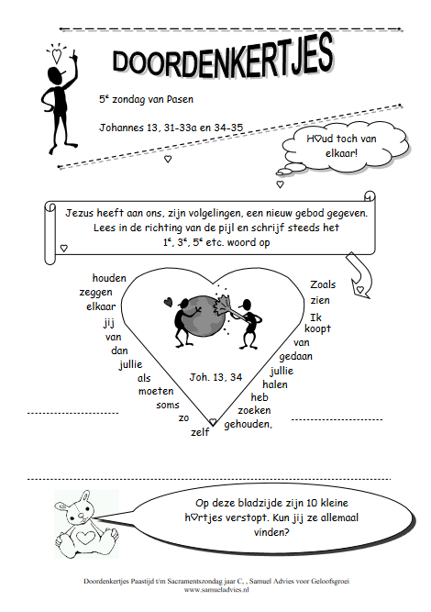
Fijne zondag ! Liefs, de kinderwoorddienst.

